**Testkonzept**

**Testumgebung**

Die Testdurchführung findet in der folgenden Entwicklungsumgebung, ausgelesen aus dem Microsoft Hilfsprogramm „msinfo32“, statt:

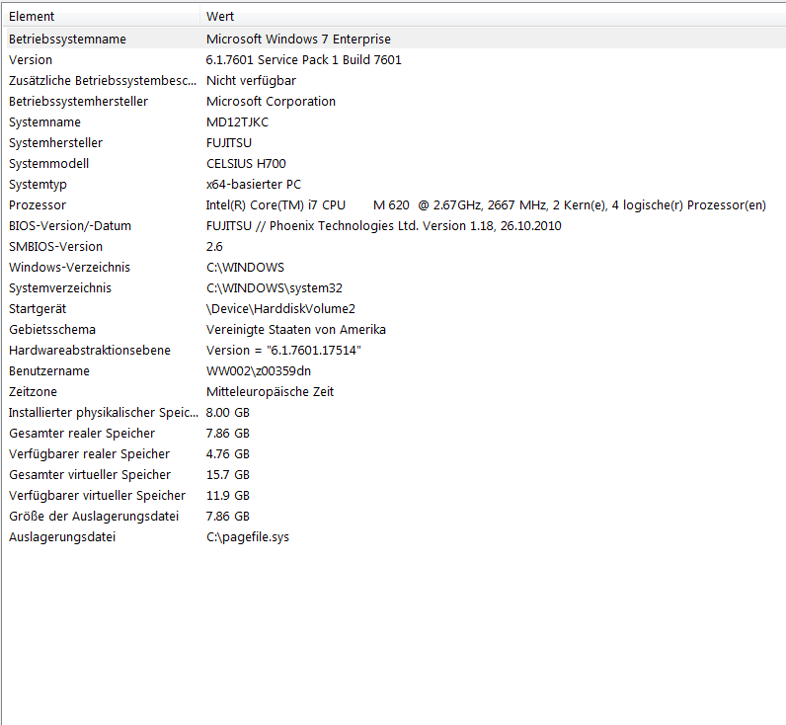

**Information zu Microsoft Office Excel**

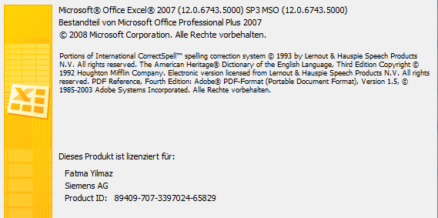

**Testdaten für „Import EDE“**

* Cen120.csv
* Collaboration V5.1 - V6-Site01'SpvrV6.csv
* MultiController.csv

**Testablauf**

Innerhalb der IPA entwickelte Module oder angepasste Funktionen werden beim Testen überprüft. Falls Codestellen von den Änderungen betroffen sind, werden im Visual Basic Editor ausgeführt oder allenfalls angepasst. Falls am Ende der IPA noch Zeitreserven vorhanden sind oder in der Phase nach dem Abschluss dieser Tätigkeit, werden neue Funktionen oder weitere Modultests implementiert. Da aber die IPA-Ausführende für diese Arbeit recht knapp die Zeit geplant hat und die Tests trotzdem wichtig sind, wird die von Hand getestet. Das Testen besteht aus zwei Komponenten:

* White - Box Testfälle
  + Die einzelnen Testfälle wurden innerhalb der IPA von der IPA-Ausführenden ermittelt. Um die neuen Funktionen genau zu testen und dabei auch alle erstellten Funktionen gegen Fehlbedienungen und fehlerhaften Daten und Dateien zu überprüfen, werden White Box Test verwendet. Diese Tests werden von der Entwicklerin während der Realisierungsphase durchgeführt und auch Fehlerfälle werden genau getestet. Bei Bedarf kann die IPA-Ausführende in der Visual Basic Editor mit verschiedenen Möglichkeiten von Debuggen profitieren.
* Akzeptanz – Testfälle
  + Die Testfälle wurden in der Entscheidungsphase von der IPA-Ausführende mit Hilfe der gewünschten Anforderungen von Michael Speckien ermittelt und wird in der Kontrollphase von einer Siemens Mitarbeiterin, die eine kurze Einführung durch den Auftraggeber erhalten wird, durchgeführt. Frau Klinger, die Testperson, wird von der IPA-Ausführende ein Testprotokoll erhalten, das sie während der Durchführung von einzelnen Testfällen ausfüllen soll.

Nur die IPA relevante Tabelle „Spec-Devices“, die mit der folgenden Funktionen der Buttons, wird mit Testfällen abgedeckt:

* Modify
* Check List
* Check Devices
* Import
* Delete
* TidyUp
* Select
* Deselect
* Help

Die folgenden Funktionen der Buttons sind nicht IPA relevant und somit wurden sie nicht mit Testfällen abgedeckt:

* Compress
* Check comm.

In den nachfolgenden Tabellen sind die detaillierten Erwartungen und die Testergebnisse festgehalten.